Nama: Aryaputra f

Kelas : TI-1D

Absen: 06

Percobaan1 & pertanyaan

1.

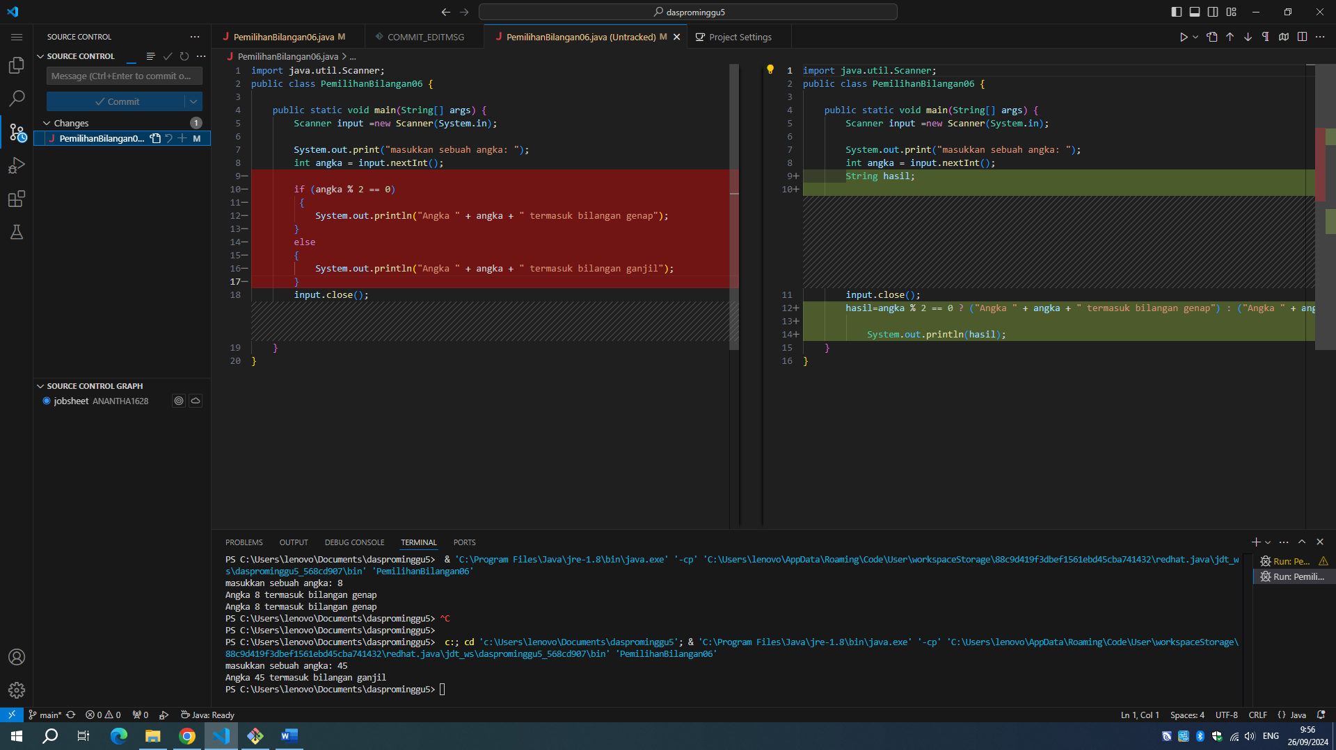

Percobaan 2

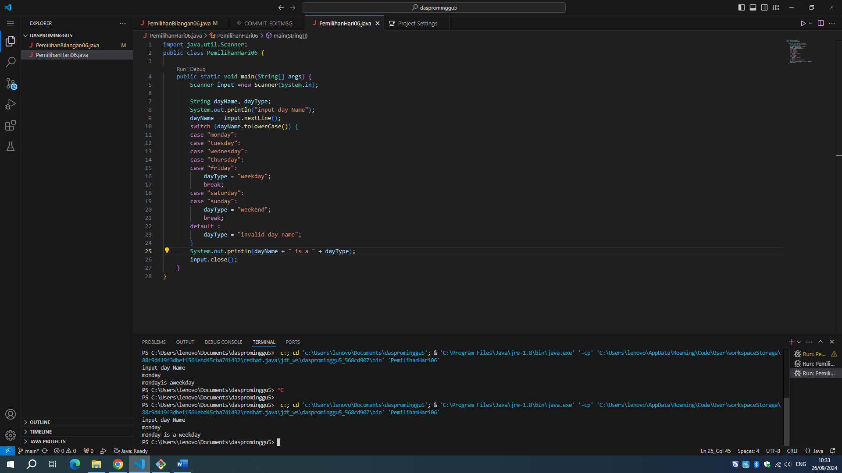

Pertanyaan

1. Fungsi break; dalam pemrograman, terutama dalam konteks loop (seperti for, while) dan switch statement, digunakan untuk menghentikan eksekusi dari loop atau switch secara langsung. Ketika break; dijalankan, kontrol program akan keluar dari struktur yang sedang dieksekusi.
2. Kegunaan toLowerCase()

toLowerCase() adalah metode yang digunakan untuk mengubah semua huruf dalam string menjadi huruf kecil. Ini sangat berguna untuk membandingkan string tanpa memperhatikan kasus (case-insensitive). Misalnya, ketika Anda ingin memeriksa apakah dua string yang diinput oleh pengguna adalah sama tanpa memperhatikan apakah hurufnya kapital atau tidak.

Efek Jika Tidak Menggunakan toLowerCase()

Jika program tidak menggunakan toLowerCase(), perbandingan string akan sensitif terhadap huruf besar dan kecil. Contohnya, "Hello" dan "hello" akan dianggap berbeda. Ini bisa menyebabkan kesalahan dalam logika program, terutama dalam situasi di mana pengguna mungkin tidak konsisten dalam penggunaan huruf kapital, seperti saat memasukkan data.

Percobaan3

1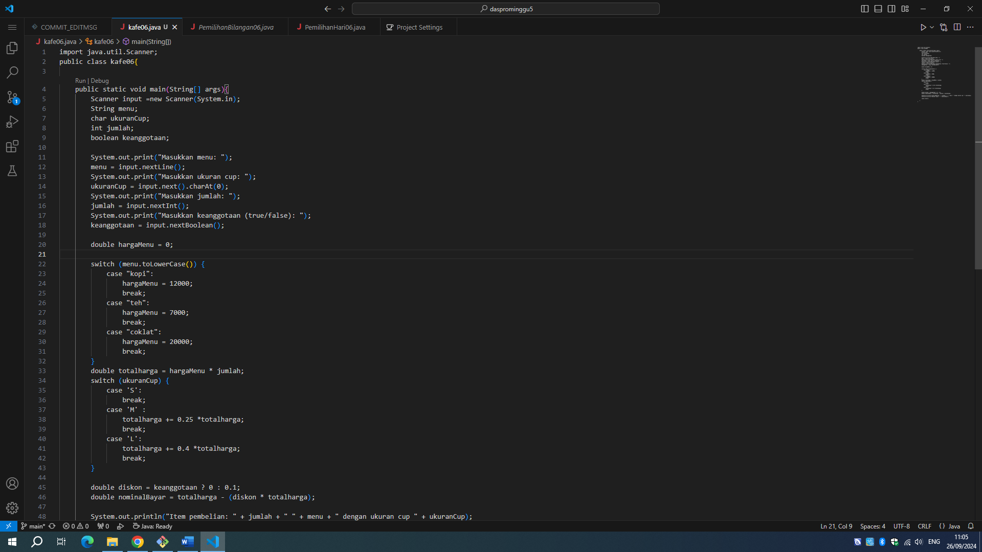

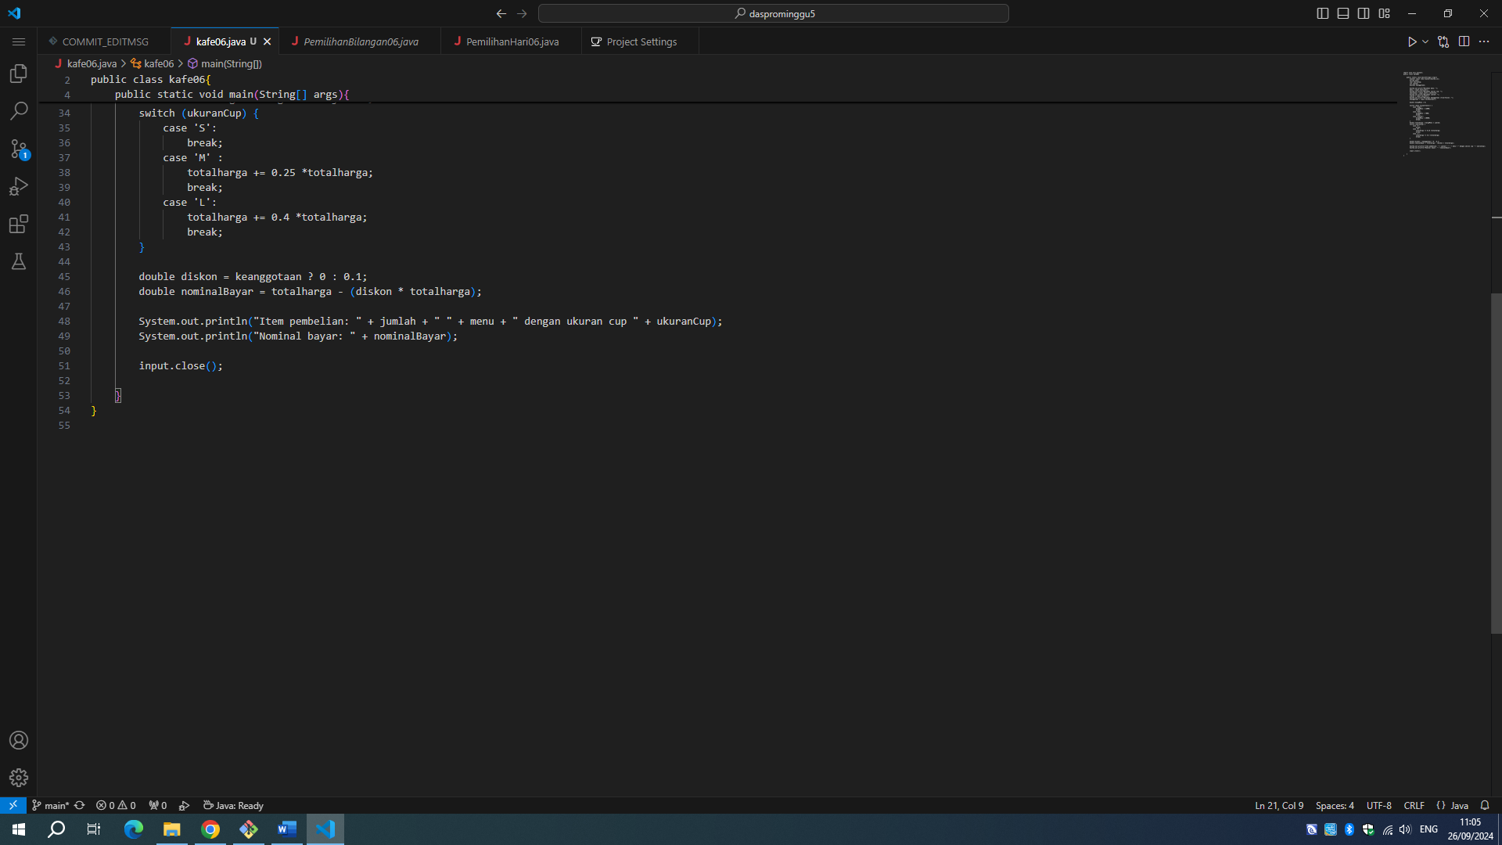

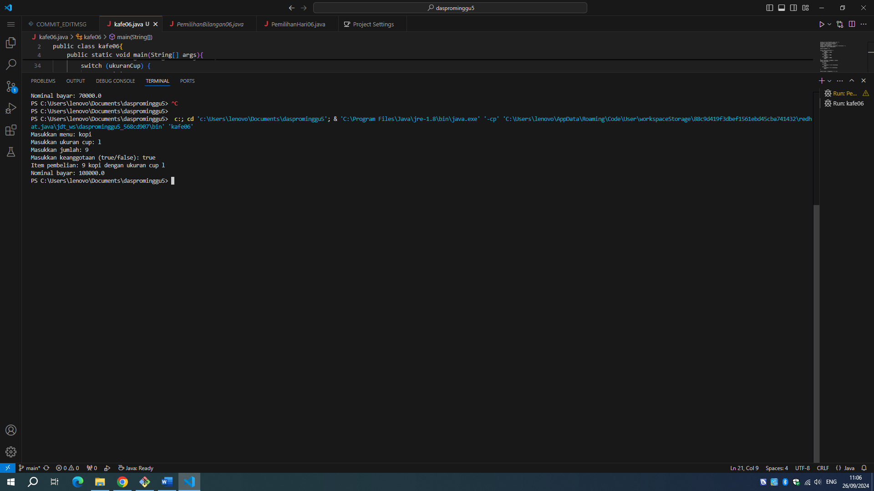

Pertanyaan 3

1. Dia mengambil karakter pertama
2. Opsional tetapi Tanpa default, kita mungkin kehilangan kesempatan untuk menangani kasus-kasus yang tidak diharapkan.
3. Di github
4. menangani situasi di mana tidak ada case yang cocok dengan nilai yang diberikan.
5. nilai yang bertipe String menggunakan tanda petik ganda. Sedangkan nilai yang bertipe karakter (char) menggunakan tanda petik tunggal

hee